
Львівська міська рада
Офіс охорони культурної спадщини
79008, Львів, вул. Валова, 20
Тел.: (032) 297-55-70, (032) 297-55-68, (032) 297-55-69, (032) 297-55-71

№

Інвентаризаційна картка
історичної вивіски «БАР ЗАТИШОК КАФЕ»
на вул. В Великого, 38 у м. Львові
№ | Інформація | Відомості | Примітка
1. | Адреса | м. Львів, вул. В. Великого, 38
2. | Статус будівлі/споруди (пам’ятка/не пам’ятка) | Будівля не є пам’яткою
3. | Вид використання будівлі/споруди | Житловий будинок. Приміщення першого поверху комерційного призначення.
4. | Назва вивіски | «БАР Затишок БАР»
5. | Роки встановлення | 70-80-ті
6. | Місце розміщення вивіски на фасаді будівлі/споруди | Вивіска була розташована вздовж фасаду над першим поверхом (дахова конструкція).
7. | Опис конструкції вивіски (матеріал, техніка виконання, колористика) | Демонтована оригінальна вивіска, що була виконана у вигляді окремих об’ємних літер, закріплених на металевому каркасі. Літери металеві, із вбудованим неоновим освітленням. Композиція утворювала напис «БАР Затишок БАР». Кольорова гама – зелена та світло-червона (рожева). На даний момент на карнизі будівлі встановлена сучасна вивіска з такою ж назвою, проте не має історичної цінності.
8. | Стан конструкції | Демонтована. Місце перебування невідоме.

Інвентаризацію історичної вивіски проведено 19.06.2026 р.

Директорка офісу Тетяна БАЛУКОВА

Додаток до інвентаризаційної картки історичної вивіски «Затишок»
на вул. В Великого, 38 у м. Львові

Фотофіксації станом на 19.06.2026

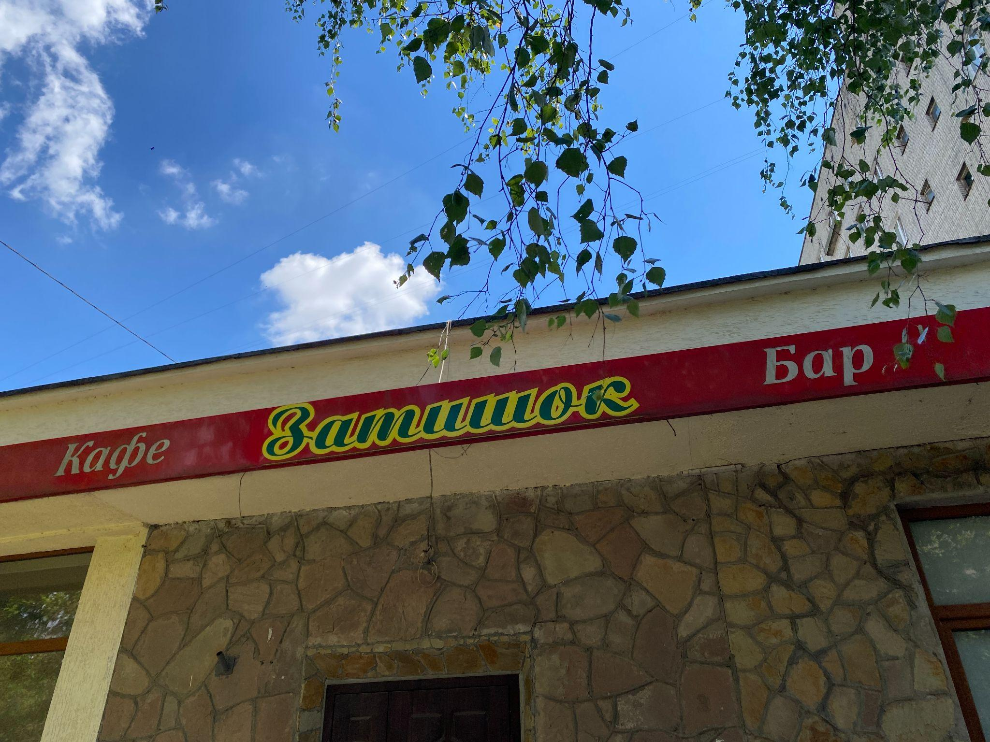

Вигляд вивіски до демонтажу
